**Доли. Обыкновенные дроби**

***Цели:*** формировать понятие об обыкновенных дробях, способствовать развитию математической речи, воспитывать культуру поведения при фронтальной работе, индивидуальной работе.

**Ход урока**

1. **Орг. момент**

Прозвенел звонок.

Начался урок.

Стали ровно, тихо сели.

На меня все посмотрели.

**II. Устные упражнения.**

1. **Учитель:** Кто будет внимателен и активен на уроке, тот узнает о новом математическом термине (у каждого ученика ксерокопии с кроссвордом).

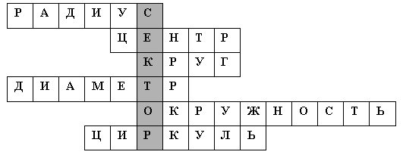

1) ОА – … 2) О – … 3) … 4) АВ – … 5) …



6) Название инструмента для вычерчивания окружностей.

Прочитайте слово, получившееся в выделенном столбце кроссворда.

**Ответ:** *сектор* – часть круга, ограниченная двумя радиусами. При проведении двух радиусов получаются два сектора.

2. № 910 (а, б), 913, 915.

Четыре человека у доски во время устных упражнений готовятся к ответу.

Содержание билетов.

**Билет № 1**

а) Рассказать, как строят окружность с помощью циркуля. Какой отрезок называется радиусом окружности? Построить окружность и радиус.

б) Как называются числа при умножении? Как найти неизвестный множитель?

**Билет № 2**

а) Какой отрезок называется диаметром окружности? Начертить его. Во сколько раз диаметр длиннее радиуса?

б) Как называются числа при сложении? Как найти неизвестное слагаемое

**Билет № 3**

а) Есть ли у окружности два радиуса различной длины? А два диаметра различной величины?

б) Как называются числа при делении? Как найти неизвестный делитель.

**Билет № 4**

а) Что называется кругом? Что такое окружность?

б) Как называются компоненты при вычитании? Как найти неизвестное уменьшаемое?

1. Мотивация. Тема урока и цели. Презентация
2. Работа по теме урока

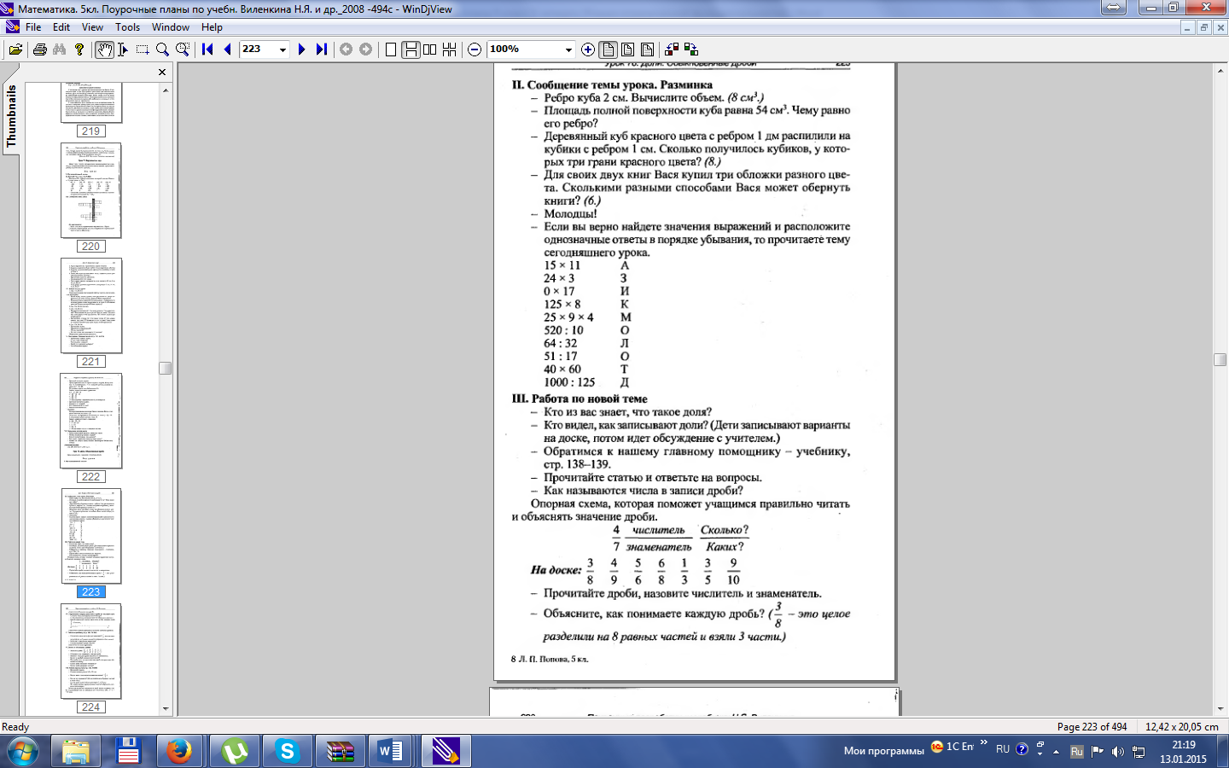

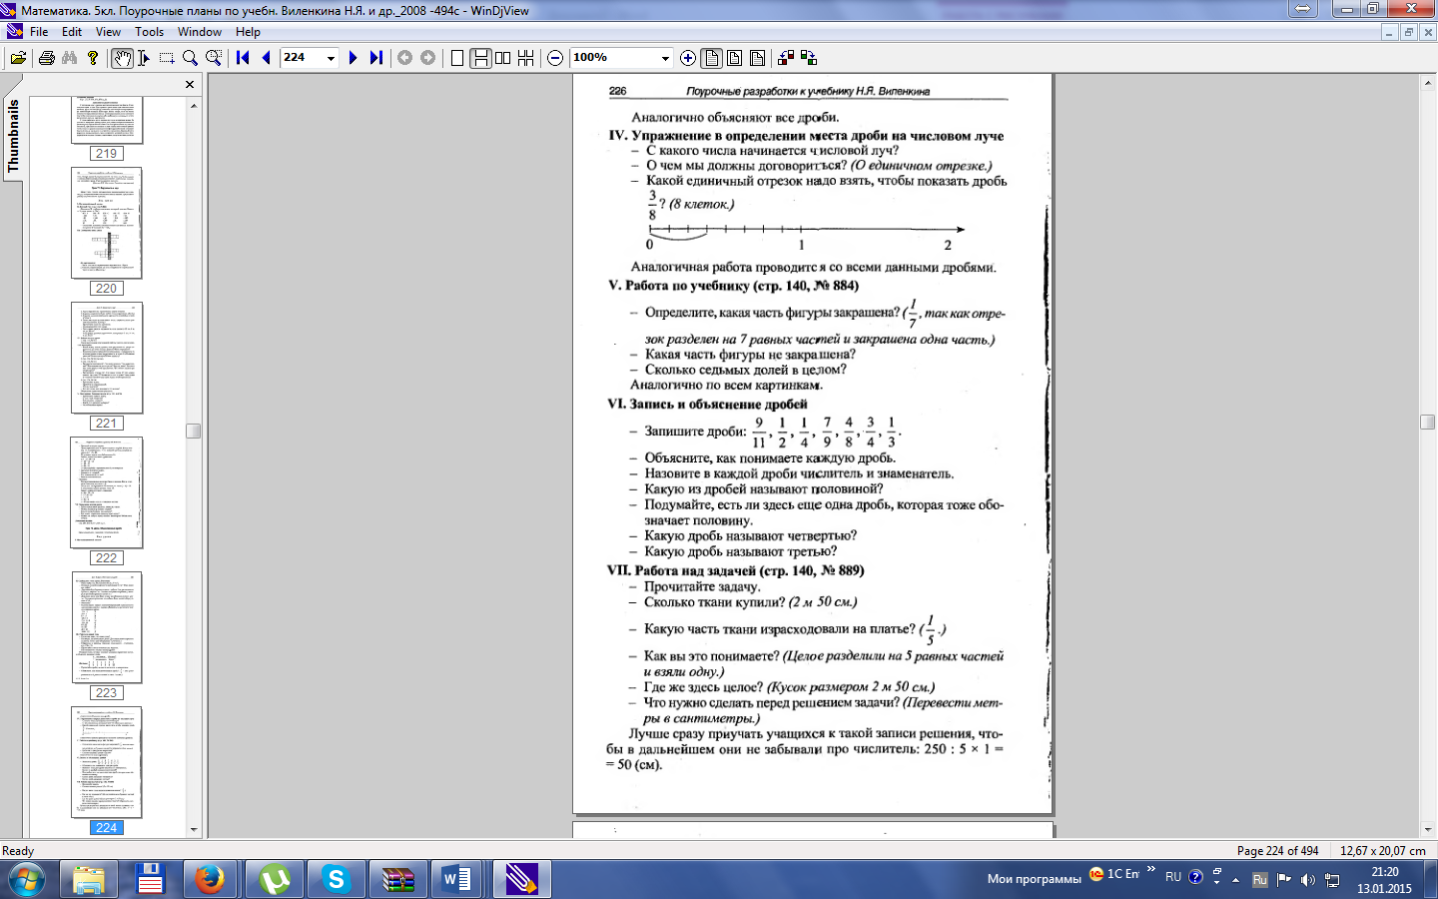



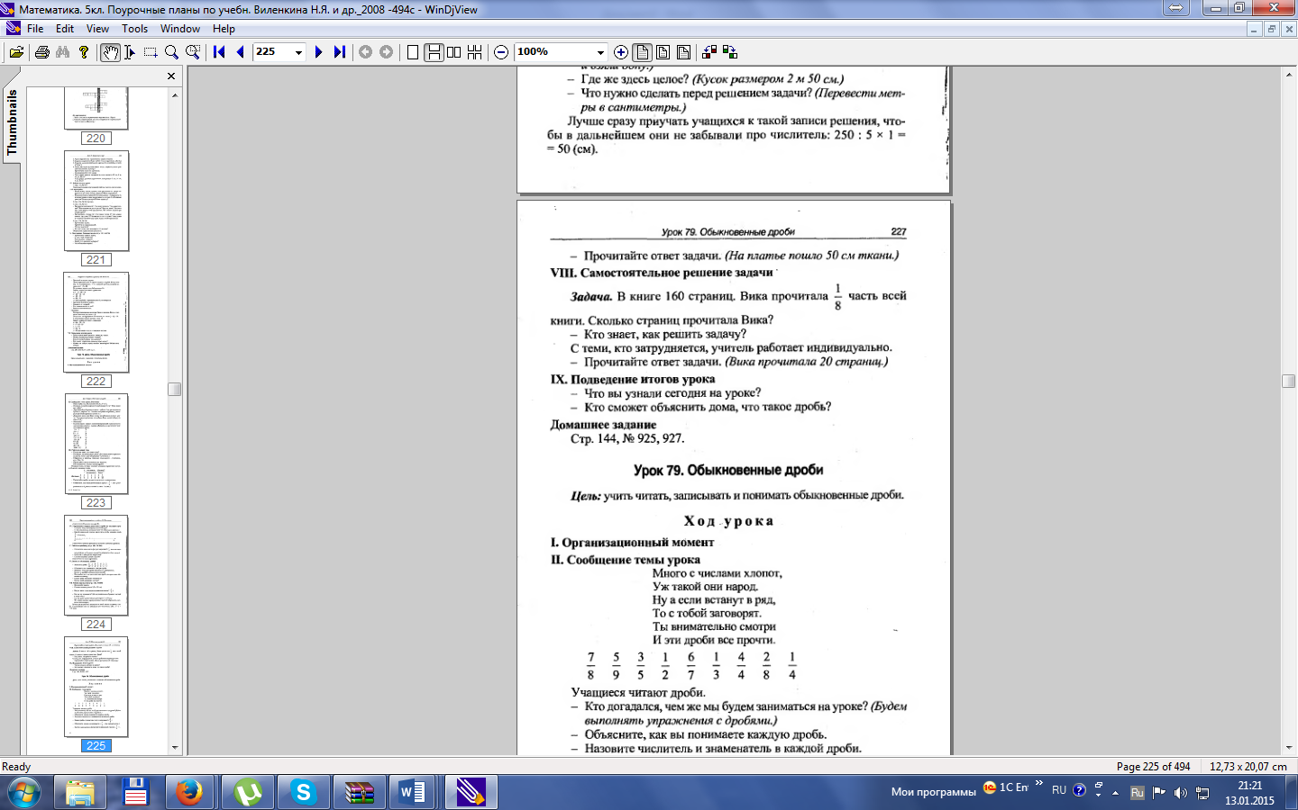

П. 23, № 927, 932, 934